No. PR: SBU/PR-26/INV/0136

- TUJUAN PENGADAAN
Pengadaan ini merupakan investasi penambahan peralatan portofolio KSP guna mendukung kelancaran dan peningkatan kapasitas operasional layanan Fumigasi dan Hygiene Industry, agar pelaksanaan pekerjaan dapat memenuhi kebutuhan pelanggan, ruang lingkup kontrak, serta standar layanan yang ditetapkan perusahaan.

Pengadaan dimaksud terdiri atas pengadaan Peralatan Operasi beberapa alat untuk Pest Control.

Kebutuhan pengadaan : Cabang Pekanbaru
PT SUCOFINDO (Persero) Cabang Pekanbaru
Jl. Jend. A. Yani No. 79, Pekanbaru 28115, Pekanbaru, Riau, 24351

 | Kebutuhan Rutin: | X | Kebutuhan Poyek di ….

 | Barang: | X | Barang:

 | Expend |  |  | Expend
 | Inventory |  |  | Inventory
 | Non Fixed Asset |  |  | Non Fixed Asset
 | Investasi: |  | X | Investasi:
 |  | Penambahan |  | X | Penambahan
 |  | Penggantian : |  |  | Penggantian,
 |  | No. Inventaris : …  Alasan … |  |  | No. Inventaris : …  Alasan …

- SPESIFIKASI TEKNIS, JUMLAH DAN PERKIRAAN HARGA **)

Nama barang ª) | Alat Pendeteksi Kebocoran Gas (Leak Detector)
Merk | Uniphos
Type | Phospine Gas Monitor Fumisense Pro PH3 LO
Persyaratan tambahan | Spesifikasi :  Dimensi Produk : 3.8 x 10.8 x 20.5 cm  Dimensi Kemasan : 13.8 x 20.8 x 30.5 cm  Model : Phospine Gas Monitor Fumsense Pro PH3 LO  Berat Produk : 0.5 Kg  Berat Kemasan : 1 Kg  Megapiksel : 0.01 ppm  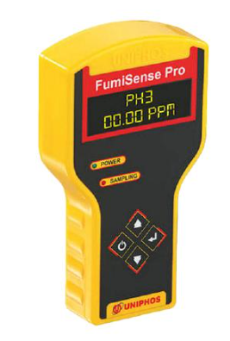
Jumlah | 1 Unit
Harga satuan (-PPN 11%) (Rp) ^{b}) | Rp 00,000,000,-
Jumlah Harga (-PPN 11%) (Rp) ^{c}) | Rp 00,000,000,-

Nama barang ª) | SCBA
Merk | -
Type | -
Persyaratan tambahan | Duration : 50 - 60 Menit  Volume : 6 liter  Material : Steel  Working presure : 300 Bar  Dilengkapi alat pengingat apabila tekanan oksigen menipis Include : Full Face Mask, Selang, Tabung ( sudah dengan isi ), manual book, Box Hard Case, dan Certificate  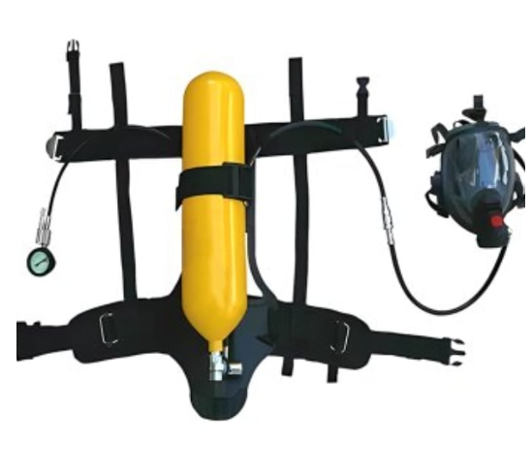
Jumlah | 2 Unit
Harga satuan (-PPN 11%) (Rp) ^{b}) | Rp 00,000,000,-
Jumlah Harga (-PPN 11%) (Rp) ^{c}) | Rp 24,000,000,-

Nama barang ª) | Gas Monitoring Uniphos
Merk | Uniphos
Type | Uniphos 250 PM Phospine Portable Monitor
Persyaratan tambahan | Range : 0 – 2000 ppm  Resolution : 1 ppm  Highly specific to Phospine  Easy to read digital display  Simple operation and easy maintenance  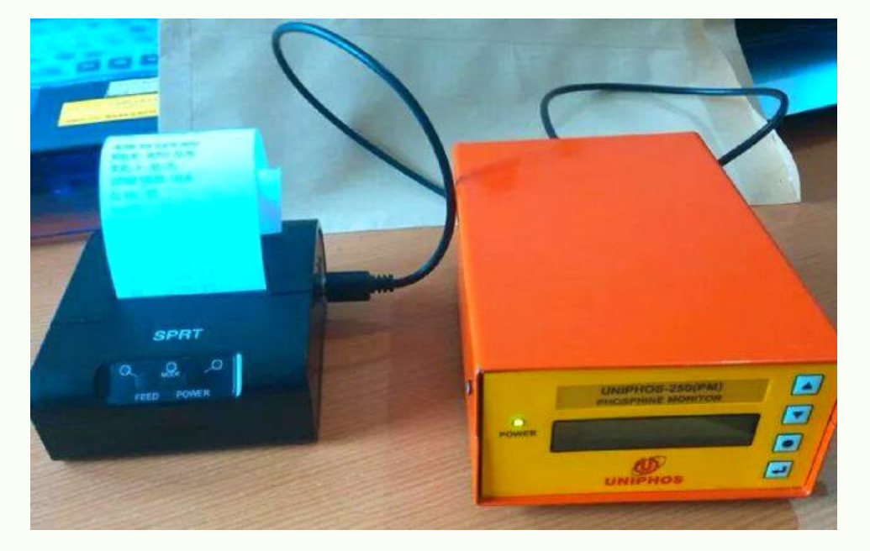
Jumlah | 1 Unit
Harga satuan (-PPN 11%) (Rp) ^{b}) | Rp 00,000,000,-
Jumlah Harga (-PPN 11%) (Rp) ^{c}) | Rp 00,000,000,-

- Pengajuan barang:
- Agar disertakan gambar/foto barangnya (jika ada)

- Pengadaan barangnya termasuk Sentralisasi Desentralisasi

- Bila AT proyek harus melampirkan RAB Proyek

(diserahkan ke pemilik proyek) Ijin direktur terkait, jika RAB hanya sampai Ka. SBU/Cab/Ka. Subditkom

Dokumen lainnya

- Pengajuan sebagai tindak lanjut kontrak payung harus melampirkan data monitoring penerimaan barang sebelumnya.
- Barang yang di ajukan adalah barang : Import Dalam negeri

- Apabila barang yang diajukan adalah barang import apakah terdapat barang subtitusi yang diproduksi di dalam negeri : Ya Tidak

- Apabila terdapat barang subtitusi yang diproduksi dalam negeri, berikan alasan untuk tetap memilih barang import :
……………………………………………………………………………………………………
- Perhitungan//penentuan Harga Perkiraan Sendiri (HPS) sebagaimana terlampir;
- Mekanisme pengajuan:
- Bila nilai PR Non investasi > Rp 1 miliar Kajian risiko (aplikasi RPDV)

- Pembayarannya Single/Sekaligus Multi/Bertahap (terlampir).

- Barang investasi (per satuan barang dan/atau kelompok investasi (1. Tanah, 2. Bangunan, 3. Perlengkapan/Mesin Gedung, 4. Peralatan Operasi (sesuai portofolionya), 5. Kendaraan, 6. Peralatan/perabot Kantor, 7. Peralatan Sistem Informasi)) :

Kelompok Investasi | Jenis | Nilai | Kelengkapan Dokumen
Tanah & Bangunan | Penambahan & Penggantian | > Rp10 juta | - Proposal Investasi Tanah dan Bangunan (ISK-SCI-UMU-016)  - Review Proposal dari Divisi UMA
Perlengkapan Mesin, Perabot Kantor, Peralatan IT | Penambahan & Penggantian | > Rp 10 juta & < Rp500 juta | 1. Term of Reference (TOR)
Perlengkapan Mesin, Perabot Kantor, Peralatan IT | Penambahan & Penggantian | > Rp500 juta | - Kajian Kebutuhan Investasi (KBI)  - Review KBI Fungsi Teknis
Peralatan Operasional | Penambahan | > Rp 10 juta & < Rp100 juta | - Term of Reference (TOR)
Peralatan Operasional | Penambahan | > Rp 100 juta & < Rp1 miliar | - Kajian Kebutuhan Investasi (KBI)  - Review KBI dari Fungsi Teknis
Peralatan Operasional | Penambahan | > Rp 1 miliar | - Term of Reference (TOR)  - Kajian Kelayakan Investasi (KLI)  - Review KLI dari Fungsi Teknis  - Kajian Risiko Investasi (KRI)  - Review KRI dari Divisi MSR  - Persetujuan Direksi untuk risiko tinggi
Peralatan Operasional | Penggantian | > Rp 10 juta & < Rp100 juta | - Term of Reference (TOR)
Peralatan Operasional | Penggantian | > Rp 100 juta | - Term of Reference (TOR)  - Kajian Kebutuhan Investasi (KBI)
Peralatan Operasional | Pengembangan/ pengayaan produk | > Rp10 juta | - Kajian Studi Kelayakan Bisnis (SKB)  - Review SKB dari Fungsi Teknis  - Kajian Risiko Investasi (KRI)  - Review KRI dari Divisi MSR  - Persetujuan Direksi untuk risiko tinggi

- BATASAN WAKTU/ JADWAL PENGADAAN
Pemenuhan pengadaan/pekerjaan diterima tanggal : 31 Maret 2026
Alokasi pemenuhan Pengadaan untuk Fungsi/Bidang/Bagian : BITU- Cabang Pekanbaru
PIC pengajuan/proses Pengadaan: Fydel Setiadi

- SYARAT-SYARAT UMUM BAGI PENYEDIA EKSTERNAL ***)

- Keagenan
Penyedia Eksternal merupakan distributor/dealer/agen yang ditunjuk resmi oleh pabrik atau pemegang hak cipta untuk pemasaran di Indonesia yang dibuktikan dengan surat resmi penunjukan dari distributor tunggal.

- Pengalaman Implementasi
Penyedia Eksternal berpengalaman dalam instalasi dan implementasi dengan melampirkan referensi-referensi dari perusahaan lain yang menggunakan alat tersebut.

- Pelayanan Purna Jual/ Maintenance
Penyedia Eksternal harus memberikan garansi selama ....... (....) bulan/tahun sejak dibuatnya Berita Acara Uji Coba.

Yang dimaksud dengan garansi adalah:
- Garansi suku cadang selama ................ bulan/tahun dan service selama ............. bulan/tahun;
- Tersedianya suku cadang;
- Tersedianya teknisi yang berpengalaman dan tercatat sebagai pegawai tetap, untuk perbaikan alat dan sanggup datang segera jika diperlukan;
- Selama masa garansi bila perbaikan-perbaikan dilakukan diluar SUCOFINDO dalam jangka waktu yang cukup lama, maka pemasok berkewajiban untuk meminjamkan peralatan pengganti, supaya operasional SUCOFINDO tidak terganggu.

- Untuk pengadaan yang memerlukan ketentuan khusus:
- Penyedia Eksternal harus memberikan jaminan asuransi. Ya/Tidak (coret yang tidak perlu);
- Penyedia Eksternal harus melengkapi persyaratan K3L : ….

- Pemberian Training
- Cara menset-up alat.
- Maintenance dan trouble shooting.
- Penelenggaraan training tidak disubkontrakkan kepada pihak ketiga.

- Uji Coba
- Penyedia Eksternal wajib melakukan uji coba barang/alat yang dipasok di SUCOFINDO untuk membuktikan bahwa barang/alat yang dipasok dapat bekerja dan dioperasikan dengan baik sesuai dengan spesifikasi teknis.
- Hasil uji coba harus disahkan oleh Unsur Pemakai/Teknis.

- Persyaratan PDN / TKDN
Penyedia eksternal wajib melampirkan sertifikat TKDN dengan nilai TKDN ≥ 25%.

